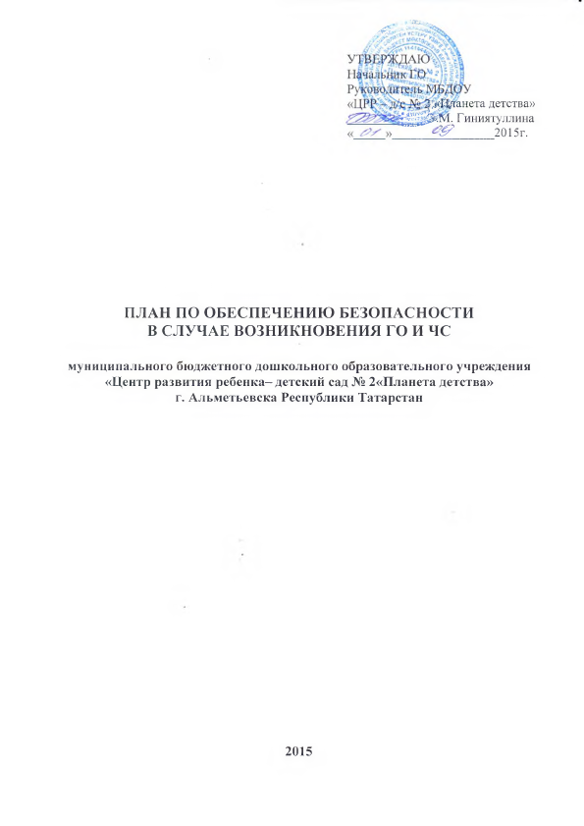

План по обеспечению безопасности
в случае возникновения ГО и ЧС

- Мероприятия предупредительного характера

Проводимые мероприятия | Срок исполнения | Исполнитель | Кто привлекается
1 | 2 | 3 | 4
Составление плана эвакуации воспитанников и работников на случай возникновения ЧС | август | Начальник штаба по ГО и ЧС | Заместитель начальника штаба по эвакуации
Составление акта проверки состояния ограждений, подвальных и чердачных помещений | январь, май, август | Заместитель начальника штаба по материальному обеспечению | Заместитель начальника штаба по эвакуации, комиссия ГО и ЧС
Приказы:  - о назначении ответственных за служебные помещения  - о создании комиссии по предупреждению ЧС | август | Начальник штаба по ГО и ЧС | Заместитель начальника штаба
Ежедневная проверка целостности выходных дверей, замков, пломб служебных, хозяйственных и складских помещений при сдаче сторожу под охрану | ежедневно | Ответственные лица, сторожа
Строгое соблюдение контрольно – пропускного режима | ежедневно | Сторожа | Все работники
Инструктажи по порядку передачи информации об угрозе террористического акта в органы МВД, ФСБ и оперативному дежурному по делам Го и ЧС | январь, май, август | Заместитель начальника штаба | Заместитель начальника штаба, все работники
Инструктажи и практические занятия с работниками совместно с сотрудниками правоохранительных органов по правилам и порядку проведения при угрозе и осуществлении террористического акта | май, август | Начальник штаба по Гои ЧС | Заместители начальника штаба
Практические занятия и тренировки по отработке плана эвакуации с воспитанниками и работниками при возникновении ЧС | октябрь, апрель | Начальник штаба по ГО и ЧС, заместитель начальника штаба | Заместители начальника штаба, ответственные лица по Гои ЧС
Рассмотрение на административных совещаниях вопроса «О мерх, принятых по повышению безопасности в МДОУ от проявлений терроризма» | 1 раз в квартал | Начальник штаба по Гои ЧС | Заместители начальника штаба, ответственные лица по ГО иЧС
Рассмотрение и обсуждение на общем собрании коллектива «Плана действий по обеспечению безопасности работников и воспитанников от проявлений терроризма» | 1 раз в год | Начальник штаба по ГО и ЧС | Заместители начальника штаба, все работники
1 | 2 | 3 | 4
Тренировка работников и формирований ГО по сигналу «Угроза террористического акта» | октябрь, апрель | Начальник штаба по ГО и ЧС, заместитель начальника штаба | Все работники
Инструктаж для работников о порядке приема сообщений по телефону, содержащих угрозу террористического характера, о правилах обращения с анонимными материалами, содержащими угрозу террористического характера | 1 раз в квартал | Начальник штаба по ГО и ЧС | Заместители начальника штаба

- Мероприятия в период возможной угрозы

Проводимые мероприятия | Исполнитель | Кто привлекается
Поставить задачи руководящему составу образовательного учреждения, членам комиссии по ЧС о мерах по обеспечению безопасности сотрудников | Начальник штаба по ГО и ЧС | Заместитель начальника штаба
Подготовить проект приказа об организации охраны объекта по усиленному варианту
Проинформировать об обстановке и провести инструктажи персонала о порядке их действий | Заместители начальника штаба | Все работники
Усилить наблюдение за стоянку и парковку машин, не имеющих отношение к учреждению
Организовывать проверку всего транспорта, находящегося на территории образовательного учреждения
Установить контракт с отделом внутренних дел, оперативным дежурным по делам ГО и ЧС, отдела ФСБ | Начальник штаба по ГО и ЧС | Заместитель начальника штаба

3.Мероприятие при обнаружении
предмета похожего на взрывное устройство

Проводимые мероприятия | Исполнитель | Кто привлекается
Передать информацию дежурному администратору | Начальник штаба по Го и ЧС | Все работники
Передать информацию об обнаружении подозрительного предмета в ОВД, оперативному дежурному по ГО и ЧС |  | Заместитель начальника штаба
Организовать охрану места нахождения подозрительного предмета | Начальник штаба по Го и ЧС | Заместитель начальника штаба
Произвести оповещение сотрудников по громкоговорящей связи об угрозе террористического акта и эвакуации воспитанников и работников в безопасное место | Начальник штаба по Го и ЧС | Заместитель начальника штаба
1 | 2 | 3
Осуществить контроль за выходом из здания всех сотрудников и воспитанников в безопасное место
Обеспечить встречу наряда милиции с собакой, пожарной машины, машины «скорой помощи», представителей Управления по делам ГО и ЧС, отдела внутренних дел и оперативного отдела ФСБ | Заместитель начальника штаба | Подразделения ГО и ЧС



